Приложение 1.1.

Педагог дополнительного образования
Сухова Оксана Владимировна

Игровая программа по экологии
«Природа – твой дом и ты в нём хозяин».
Цели мероприятия:
- Сформировать основы экологической грамотности и чувства ответственности у обучающихся за судьбу планеты Земля в целом.
- Познакомить обучающихся с наукой экологией, с новыми экологическими понятиями, знаниями.
- Развивать интерес к проблемам экологии.
- Вовлекать обучающихся в природоохранную деятельность своего края.
- Пробуждать у обучающихся активность, отзывчивость на бедственное состояние в природе.
- Формировать у детей положительное отношение к природе, нормы поведения в природе.
Оборудование: слайд ребуса, слайд-фото Эрнст Гекккеля, принадлежности для игры «Мусоробол», принадлежности для трудового десанта в городской парк (перчатки, мусорные мешки).

Ход занятия:
1. Инструктаж по ТО и ТБ. Знакомство с детьми.
2. Актуализация знаний.
–Ребята, мы с вами много говорили о том, что нужно внимательно смотреть, кто находится рядом с вами, комфортно ли ему, может быть кому-то нужна ваша помощь. Я хочу ещё раз обратить ваше внимание на то, что окружает вас каждый день.
- Каждый из нас живет в доме со стенами, крышей, полом. Но как только мы выходим за порог обычного дома, мы оказываемся в другом доме – природе. Когда-то, очень давно, только природа и была единственным домом для человека. Тогда он не умел строить жилище и жил в пещере. Он охотился на животных, собирал для еды растения. Шло время, и человек научился многому. Теперь мы живем в современных многоэтажных домах, еду покупаем в магазине, а все равно нашим настоящим домом остается природа. Почему?
– А есть ли «природа» в нашем доме? Посмотрите вокруг: комнатные растения, вода, воздух, солнечные лучи – это ведь все природа. Можем мы без этого жить в нашем доме? Нет! Хотя человек и построил дома, города, он все равно зависит от природы и не может без нее прожить, потому что он сам – часть природы. А раз так, значит, человек должен очень бережно относиться к природе, дружить с ней, уважать ее законы.
Все, что есть в природе, взаимосвязано. Природа – это растения, животные, горы и реки, воздух и земля. И все это находится на нашей планете, вокруг нас. Значит, наш дом – вся Земля. Мы должны беречь все это, наводить порядок.
Мы собрались для того, чтобы еще раз напомнить друг другу о том, что планете, на которой мы живем, угрожает опасность, но в наших силах спасти ее. Мы затаптываем цветы, ломаем ветки деревьев, разоряем гнезда птиц. Человек губит природу, отравляет атмосферу, загрязняет водоемы своими гигантами – заводами.

2. Экология – наука о взаимодействиях живых организмов между собой и с окружающей средой.
Впервые этот термин предложил немецкий биолог Эрнст *** в 1866 году. Чтобы узнать его фамилию, разгадай ребус.
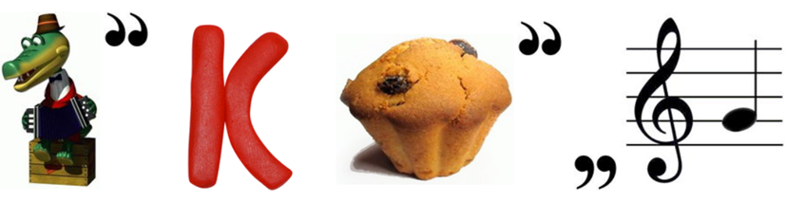
(Эрнст Гекккель)
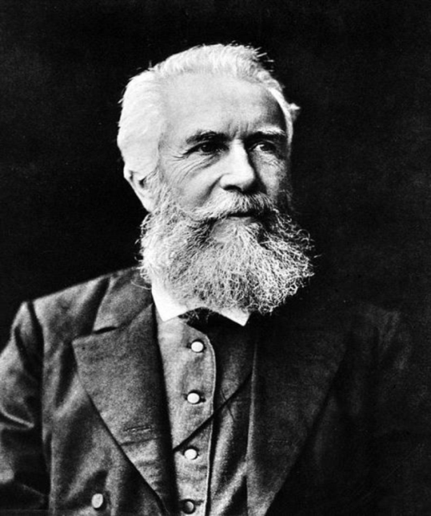
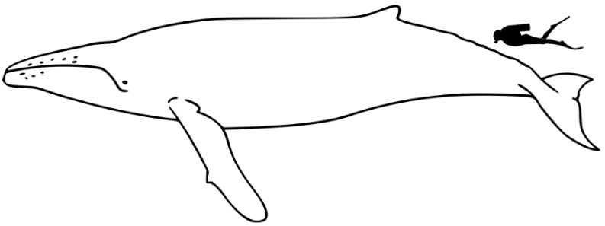
3. Много животных истребил человек за свое существование, но благодаря тому, что человек это понял, начал охранять животных, растения, птиц. И некоторые виды стали восстанавливаться в популяции. Вот, например, горбатый кит.На рисунке изобаражён горбатый кит, или горбач, или длиннорукий полосатик, – водное млекопитающее. Единственный современный вид рода горбатых китов. Своё название получил либо из-за спинного плавника, формой напоминающего горб, либо от привычки при плавании сильно выгибать спину. Горбач – довольно крупный кит. По рисунку можно сравнить размер кита с размером человека. Каждая особь горбатого кита имеет индивидуальную окраску. Нередко горбатые киты бьют и хлопают по поверхности моря длинными грудными плавниками и хвостовым плавником, взбивая пену, перекатываются на спине, выставляют из воды морды. Часто полностью выпрыгивают из воды в вертикальном положении и с оглушительным всплеском падают вниз. Горбатые киты знамениты своим пением. Киты исполняют свои песни как в одиночку, так и «хором». В настоящее время горбатый кит восстановил свою популяцию, в международной Красной книге имеет статус благополучного вида.
Точная продолжительность жизни горбатых китов неизвестна. Самый старый из выловленных китов, судя по слоям в ушных пробках, имел возраст *** лет. Для того чтобы узнать возраст, реши пример, предварительно заменив названия месяцев их порядковым номером в году.
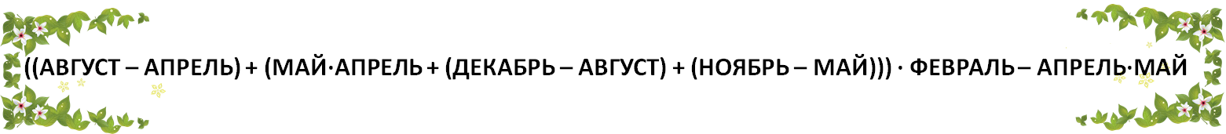
Ответ: 48 лет
- Ребята, сейчас мы проведем игру «Устами младенца» и попробуем отгадать, чем человек засоряет Землю.
4. Игра «Устами младенца».
- Ребята, сейчас мы проведем игру «Устами младенца» и попробуем отгадать, чем человек засоряет Землю.
Ведущий зачитывает детские высказывания об отходах. Задача команд: постараться понять, что имели в виду дети.
Навоз
1. Его производит обыкновенная корова.
2. При попадании в водоемы он разрушается, рыба и другие водные животные начинают задыхаться.
3. Это хорошее удобрение для огорода.
Пластмасса
1. У меня очень много игрушек сделано из нее.
2. Она бывает разноцветной, и ее очень трудно сломать.
3. Предметы, изготовленные из нее, мало весят.
4. Ее нельзя выбрасывать, так как она сама по себе в природе не разлагается.
Бумага
1. Ее изобрели китайцы.
2. У нас ее получают из дерева.
3. Она легко горит.
4. Из нее получается очень много мусора.
5. На ней обычно рисуют и пишут.
Стекло
1. Его делают из песка
2. Чаще всего оно прозрачное.
3. Когда падает, оно разбивается.
4. Брошенное в лесу, оно может стать источником пожара.
Машинное масло
1. Это легче воды.
2. Это может плавать в воде и не тонет.
3. В речке этого много, когда в ней моют машины.
4. Это мешает дышать рыбам.
5. Это надо удалять с поверхности воды.
5. Молодцы, вы замечательно справились с заданием, но чтобы сохранить природу нужно знать правила поведения в ней!
Ребята, давайте попробуем отгадать о каких правилах я вам расскажу.
- Не разоряйте птичьего гнезда
Дети запомнить должны и понять:
Гнезда у птичек нельзя разорять!
Если в траве увидали яйцо
Или услышали крики птенцов,
Не приближайтесь, не лезьте туда
И не тревожьте ни птиц, ни гнезда.
- Не вырезайте надписи на деревьях
Стоят деревья – великаны…
Их не жалеют хулиганы
И режут острыми ножами
Слова на дереве – «на память!»
Но так жестоко поступать!
Нельзя деревья обижать.
Пускай они в лесу растут –
Добро и красоту несут…
- Не разжигайте костер в лесу без взрослых
Без взрослых с огнем развлекаться опасно –
Закончиться может забава ужасно.
В лесу очень сухо бывает порой,
Костер обернется серьезной бедой!
Представьте, что пламя легко разгорится,
Начнет полыхать, разбегаться, искриться _
Его потушить невозможно тогда…
Пожары лесные – большая беда!
Погибнут деревья и звери, и птицы…
Без взрослых костер разжигать не годится!
- Не бейте стекло в лесу
Нельзя стекло в лесу кидать,
Нельзя бутылки разбивать;
Осколки острые опасны –
О них порежешься ужасно!
А если вдруг на них свалиться –
В больнице можно очутиться!
И обитателям лесным
Стекляшки тоже не нужны…
- Не оставляйте и не закапывайте мусор в лесу
Вы в поход пришли, ребята…
Отдохнуть, конечно, надо:
Поиграть и порезвиться,
И наесться, и напиться…
Но вокруг остались банки,
Целлофан, железки, склянки…
Оставлять их здесь нельзя!
Не поленимся, друзья:
Мусор тут, в лесу, чужой,
Заберем его с собой.
Помните! Бумага, брошенная вами, будет лежать на земле более 2 лет, консервная банка – более 30лет, полиэтиленовый пакет – 200лет, стекло – 1000лет. Не засоряйте природу и она вам ответит урожаем грибов, ягод, чистым воздухом и просто красотой.
6. Игра «да, нет».
Правила игры: если вы согласны, то хлопните в ладоши перед собой. Если нет – сидите спокойно.
- Я мусорю на улице
- Я не выключаю свет, когда меня в комнате нет
- Я берегу воду и закрываю кран
- Бабочку я отпускаю на волю
- Бумагу трачу попусту
- Овраги это хорошо
- Охрана природы приносит пользу
- Я люблю нюхать выхлопные газы
- Планета Земля наш общий дом
7.Игра «Мусорбол».
- Мы переходим к последнему конкурсу нашей программы - спортивному. Не секрет, что гуляя, к примеру, по парку, мы часто оставляем после себя самый различный мусор: бутылки, обёртки, пакеты и многое другое. Мы мусорим даже тогда, когда урны находятся рядом. Иногда мы даже в них попасть не можем. Вот и проведём сейчас такой эксперимент. Вам необходимо в урну бросить клочок бумаги. Кто точнее это сделает, тот и будет победителем этого конкурса. Итак, игра в «Мусорбол» начинается! Проводится конкурс. Все игроки команд по очереди пытаются попасть клочком бумаги в урну.
Заключительная часть.
- Земля – наш дом, нам здесь жить, пить эту воду, дышать этим воздухом. Все на этой земле должно быть нам родное: и маленький ручеек, и кудрявая береза. А вокруг столько жестокости, равнодушия к природе. Леса, реки, луга оказываются на краю гибели. И наша задача – предотвратить все это.
- Больших проблем вам пока не решить, но кое – что вы можете сделать: посадить дерево, ухаживать за рощей, подкармливать птиц и зверей зимой, взять под охрану муравейник, поляну. Тогда лес отблагодарит вас своей щедростью.
8. Трудовой десант на улице (городской парк).
Инструктаж по ТО и ТБ во время трудового десанта.

